Realização das Cargas do Dashboards

Para realização de cargas nos arquivos de PowerBI o processo é bem simples, basta acessar o **Power Query** através do Power Bi através do botão “Transformar Dados”  
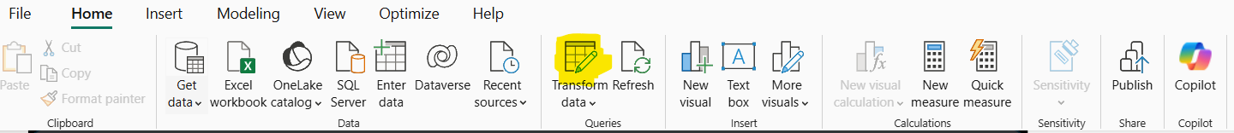

E depois ir em cada arquivos de carga (xlsx,txt ...) e apontar o caminho, clicando nos arquivos da querys, exemplo **dim_produto** no lado esquerdo da tela, depois clicar em **Source** na opção **APPLIED STEPS** no canto direto da tela, e por último alterar o caminho de onde foi copiada a pasta eu seu computador, exemplo: C://.......  
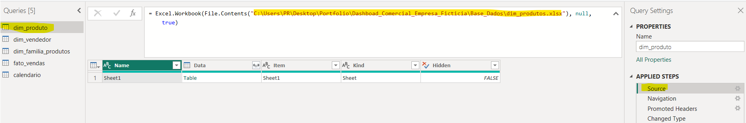

Feito isso, é só clicar no botar Close & Apply, canto superior da tela do Power Query

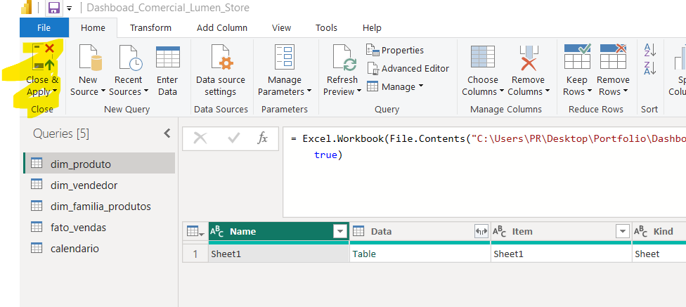

OBS: Ele irá carregar os dados porém em algumas vezes pode ser que “congele” a tela, neste caso é só fechar o programa e abrir o PowerBI novamente e clicar em **Transformar Dados,**  os mesmos irão carregar normalmente.

